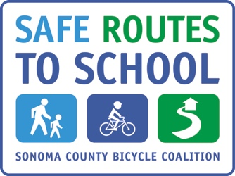

¡CONCURSO DE POSTERS WALK AND ROLL TO SCHOOL!
LOS POSTERS SE DEBEN ENTREGAR ANTES DEL (insert day/date)
El ganador se anunciará el (insert date)
Haz un dibujo o escribe una oración que ilustre y/o se inspire por una de las cuatro razones fantásticas por caminar o andar en bici a la escuela. Las razones son:
¡Es divertido!
¡Es saludable!
¡Menos contaminación (o emisiones de carbono)!
¡Menos congestionamiento!

- Los dibujos deben ser a color, en una hoja tamaño 8½ x11.
- Debes incluir un subtitulo abajo o arriba del dibujo que describa la razón por que dibujaste lo que dibujaste. Por ejemplo:
  - ¡Caminar y andar en bici es divertido!
  - ¡Caminar y andar en bici es divertido porque ando con mis amigos!
  - Caminar y andar en bici ayuda al planeta porque contamina menos que un auto.
- Escribe tu nombre, apellido, y grado en la parte de enfrente del dibujo
- Puedes presentar dibujos por mas de una de las razones – pero por favor, ¡solo una razón por dibujo!

Los posters ganadores se seleccionarán de (insert parameters; one per slogan, one per grade level, one per slogan per grade level, etc)

Los posters ganadores se (indicate what you will do with winning pictures; i.e. post in office, include in school newsletter, made into posters that will be hung around school, etc)

Los ganadores recibirán (insert prize if any)

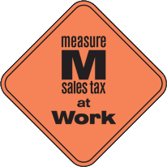
Este proyecto recibe el apoyo del programa de concesiones OneBayArea de la Comisión Metropolitana del Transporte, la Medida M y el Programa de Beneficios Comunitarios del Norte de California de Kaiser Permanente.

